姓名: 班級: 學號: 學年度:
一、工作檢核表
期間 | 相關表單或規定 |  | 檢核(完成)
實習申請  (第10週前) | 大二開始  (每學年  下學期申請) | 附件1專業實習機構基本資料表-請線上填寫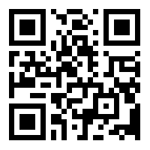  https://goo.gl/ct26Vt
 |  | 附件2專業實習機構評估表
實習意願調查 | 大三上學期 | 附件3專業實習意願調查表
註:實習委員會審核通過後，彙整資料送交實就組制定合約書及用印(第12-14週內)。
審核通過後  需繳交  (第14-16週內) | 附件4專業實習家長同意書 (需家長及學生簽名)
 | 附件5專業實習學習計畫書 (與業輔老師及校輔老師共同完成)
 | 附件6專業實習合約書 (實習機構用印後繳或寄回學校。若無合約書，實習不予承認)
註:三個附件收齊後經系審查無誤，1)分發單位: 實習機構名單送交實就組發文，連同附件9、10及回郵信封郵寄至實習機構。
2)自行推薦單位: 在行前說明會時，提供附件9、10及回郵信封，交給實習單位。
實習前  (16週) | 需參加專業實習行前說明會  (依據本系專業實習辦法第六條規定，除不可抗拒之原因，未參加說明會者不得參與實習)
實習期間 | 附件7專業實習週誌表  (實習完成後一個月內將專業實習週誌表與書面報告一起裝訂成冊繳交給導師)
 | 進行訪視、拍照並完成學生及實習單位端的實習滿意度調查表  (校輔老師訪視時提供QRcode完成滿意度調查填寫，完成訪視需至校務系統登錄) |  | (校輔老師完成)
實習完成 | 附件8專業實習評量表(由業輔老師連同附件9寄回)  (實習結束1個月內由業輔老師完成，放入信封袋彌封並於封口處蓋章後，寄回學校) |  | (業輔老師完成)
 | 附件9專業實習時數證明表 (由業輔老師連同附件8寄回) |  | (業輔老師完成)
 | 附件10專業實習書面報告表  (實習結束後一個月內完成書面報告，並繳交紙本給導師評分) |  | (完成後由校輔老師評分)

二、專業實習所需資訊網址
實習辦法及相關附件  https://goo.gl/EwGt1R | 保險理賠申請登錄  https://goo.gl/faM1cU | 實習機構滿意度調查  https://goo.gl/U1oxpv | 學生滿意度調查  https://goo.gl/y9Cx8g | 外縣市實習賃居調查  https://goo.gl/wRJBjs
 |  |  |  | 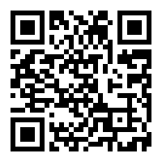
實習間發生任何問題，可與導師聯絡或是與學校實就組黃怡仁小姐聯絡，電話:042239-0511 or Email:f0103@ctust.edu.tw

